附件1

“中国反走私”相关元素及宣传案例参考

一、“中国反走私”相关元素

**（一）“中国反走私”logo**

****

**（二）“中国反走私”吉祥物——“那客”**

**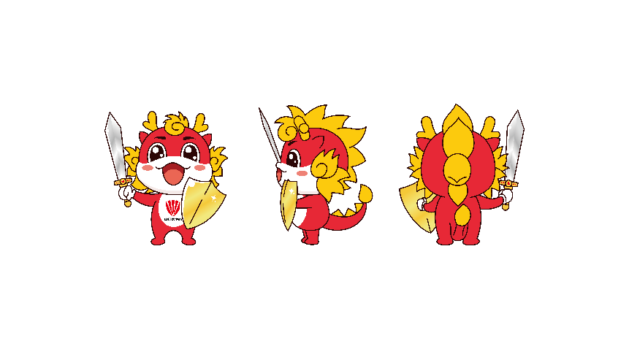**

**（三）“中国反走私”吉祥物——“那客”（3D版）**

**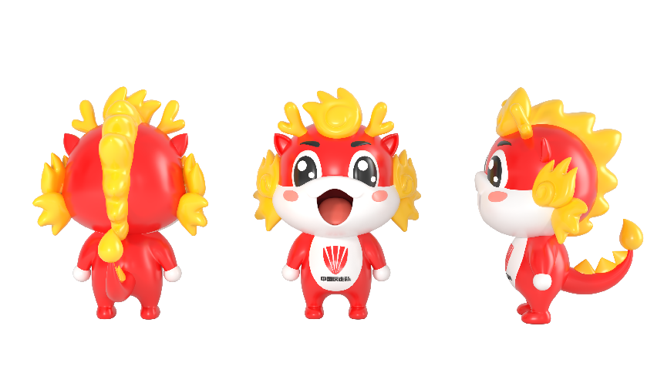**

如需高清素材，请前往“中国反走私”微信公众号后台回复“素材”，或在“创作大赛”菜单栏获取。

1. “中国反走私”相关宣传案例

**（一）视频类**

**1. 微电影《小孩的愿望》**

**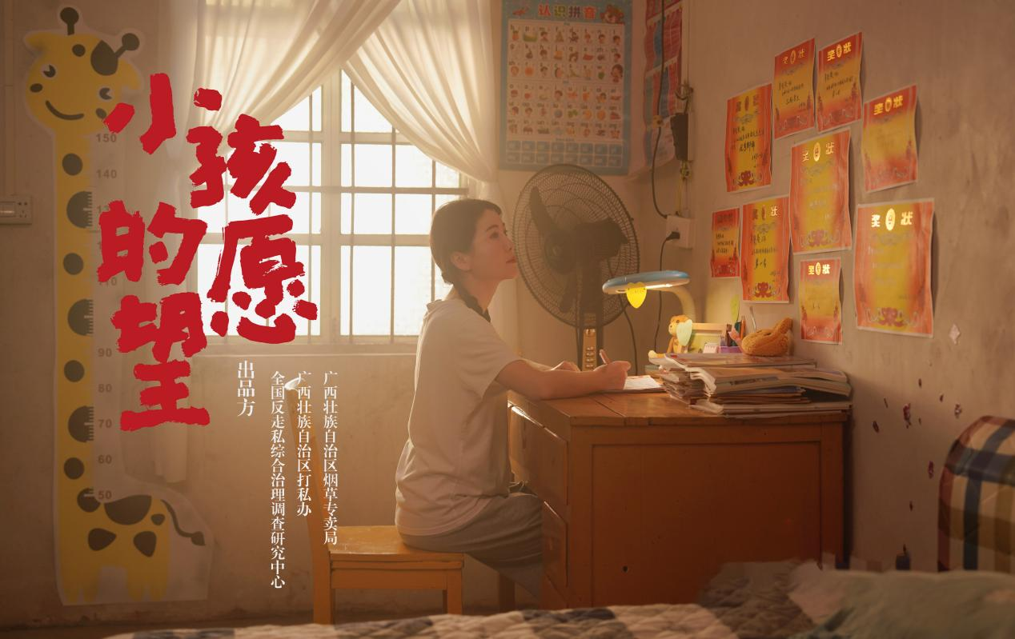**

请扫码观看：

**2. 短剧《来电三部曲》**





请扫码观看：

1. **短视频《致命邂逅》**

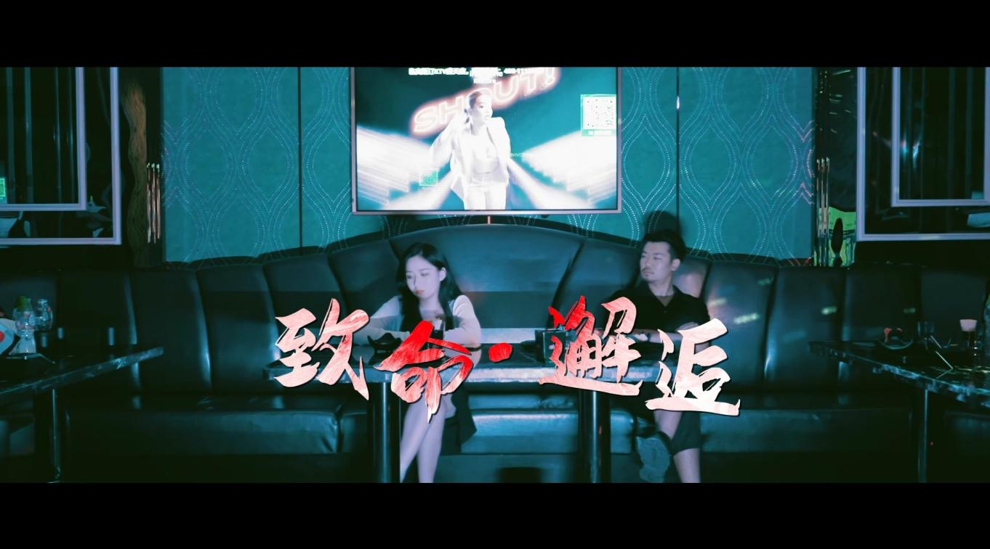



请扫码观看：

1. **微动漫《博物馆奇妙夜》**





请扫码观看：

**（二）设计类**

# 1. 普法漫画：【漫说反走私】重来一次 我想做个好人

# C:/Users/nngzs/Desktop/9ebf364e7338040f3f0e43a12d28949.png9ebf364e7338040f3f0e43a12d28949链接：https://mp.weixin.qq.com/s/oejhfaGkdwZLactfrSmWCQ

# 海报类：打击跨境电商走私

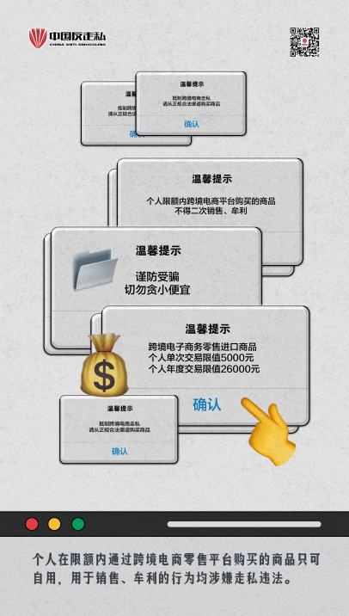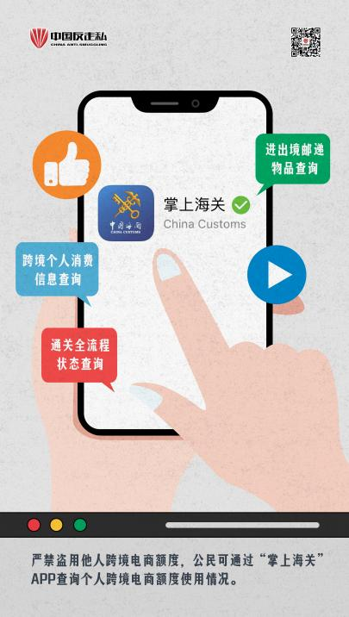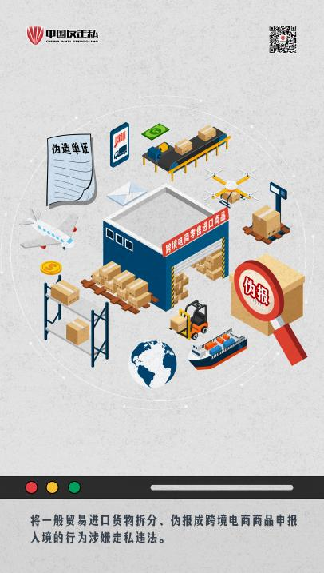

# 各地特色“那客”吉祥物设计

# **D:/桌面/微信图片_20250407110319.jpg微信图片_20250407110319“那客”吉祥物表情包**



# 链接：https://mp.weixin.qq.com/s/YY6wvxreZlpgRCZP-SOeGg

**（三）综合类**

# F:\视频\2023年视频\3.戏说反走私\封面图.jpg封面图1. 歌曲：《戏说反走私》

1. **歌曲：反走私版《大地飞歌》**



1. **诗歌：朗诵作品《没有奋斗过的青春不是最好的青春》**

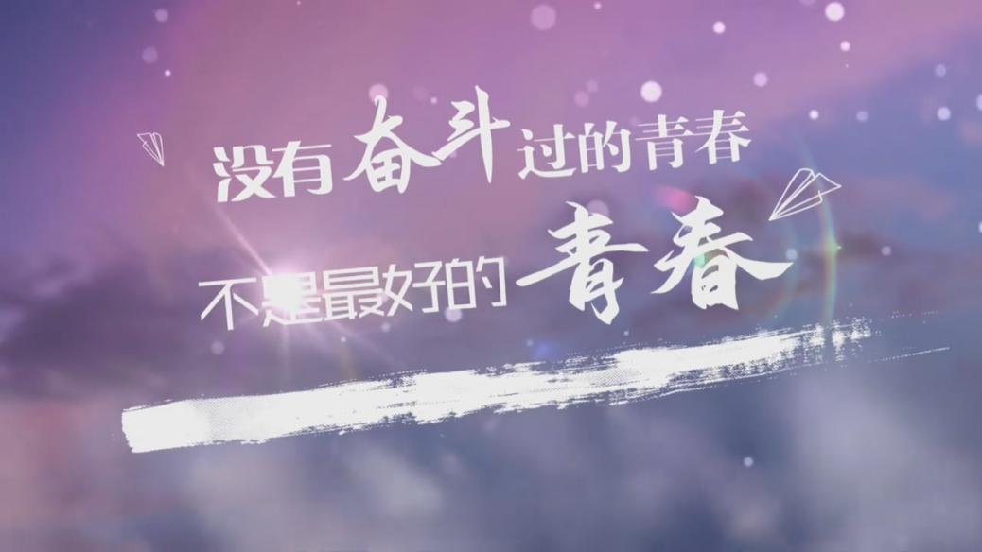



请扫码观看：

1. **AICG海报作品：打击濒危物种及其制品走私**

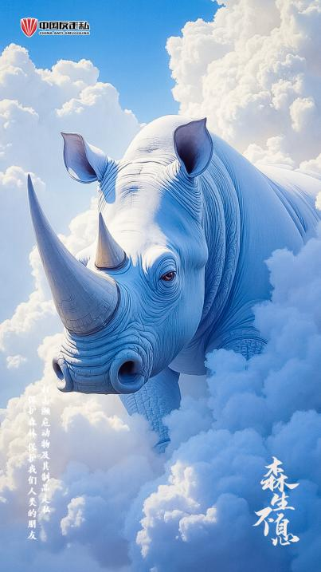

请扫码观看：

1. 反走私相关法律法规

进入“中国反走私”公众号，点击“全民普法”栏目，选择“法律法规”，可查看反走私相关法律法规。

1. 反走私普法知识问答

进入“中国反走私”公众号，点击“创作大赛”栏目，选择“普法答题”，可学习反走私相关知识。